מבחן בתנ"ך שכבת ו'- מלכים א' פרק א-ג

1.לפניכם משפטים המתאימים לדמויות ולמקומות שונים אותם פגשנו במהלך הלימוד. רשמו את שם הדמות/ המקום ליד כל משפט.
(18 נק' , 2 נק' לכל השלמה)
- כיסו אותי בבגדים אך לא התחממתי- _______________________
- שירתתי וחיממתי את דוד המלך לעת זקנתו- - _________________
- אני אימו של שלמה המלך- _____________________
- הבטחתי לאחי הגדול שלא יפגע מידי אם יהיה בן חייל (אדם טוב) - ___________
- ביקשתי למלוך אחר אבי ופתחתי במרד- _____________________
- שם משחו את שלמה למלך______________________________
- קיללתי את דוד קללה נמרצת_____________________________
- נתנו לדוד אספקה של מזון כשברח מפני אבשלום_______________
- המקום בו חלם שמה חלום______________________________

2. הקיפו את התשובה הנכונה.
(18 נק' , 6 נק' לכל שאלה)
א. מדוע הביאו לדוד המלך "סוכנת" שתשרתו לעת זקנותו?
1. כי דוד היה זקן וקשתה עליו המלאכה.
2. כי דוד הזדקן וחלה ובגדיו לא מספיק חיממו אותו.
3. כי דוד לא יכל ללכת והוצרך למשרתת שתוליכהו.

ב. כיצד מרד אדוניהו בדוד המלך?
1. גנב מאוצרותיו של המלך.
2. העליל על המלך עלילות שווא.
3. התנשא מעל כל בניו של דוד והכריז על מלכותו.

ג. מה ביקש נתן הנביא מבת שבע?
1. שתלחם באדוניהו בן חגית.
2. שתיגש לדוד ותדווח לו על מרידתו של אדוניהו.
3. שתכריז לכל העם, שרק שלמה בנה עתיד למלוך.

3. ענו על השאלה (12 נק' , 4 נק' לכל סעיף)
" וַיָּקָם וַיֵּלֶךְ וַיַּחֲזֵק בְּקַרְנוֹת הַמִּזְבֵּחַ " (פס' נ')
א. מי החזיק בקרנות המזבח?_________________________________
ב. מדוע החזיק ?_________________________________________
_____________________________________________________
ג. מדוע דווקא את קרנות המזבח? _____________________________
_____________________________________________________

4. התאימו בין הדמות לתפקידה, כתבו את המספר המתאים בעמודה הימנית. (12 נק' , 6 נק' לכל השלמה)
מספר | דמות | תפקיד
 | יואב בן צרויה | 1.כוהן, תומך בשלמה
 | אביתר | 2. מפקד, תומך בשלמה
 | בניהו בן יהוידע | 3. כוהן, תומך באדוניה
 | צדוק | 4.שר הצבא של דוד המלך
 | שמעי ורעי | 5. נביא
 | נתן | 6. תומכי שלמה

5. המלכת שלמה- סדרו את האירועים על פי סדר התרחשותם. (10 נק')

___העם התהלכו בשירים ובמחולות, מחללים בחלילים ובשמחה גדולה בדרכם לארמון.
___תומכי שלמה תקעו בשופר וקראו "יחי המלך".
___שלמה הורכב על פרדה והובילו אותו אל מעיין הגיחון.
___צדוק משח את שלמה בשמן כאות להמלכתו.

6. פרק ב'-שאלות פתוחות. (12 נק' , 4 נק' לכל סעיף)
א. מה ביקש אדוניהו מבת שבע ולמה חתר בבקשתו?_________________
_____________________________________________________
_____________________________________________________
ב. כיצד הגיב שלמה לבקשת אדוניהו ומדוע?_______________________
_____________________________________________________
ג. פרק ג'- מה ביקש שלמה מאלוקים בחלום ומדוע?__________________
_____________________________________________________

7. פרק ג'- משפט שלמה: השלימו את התרשים (18 נק' , 3 נק' לכל השלמה)
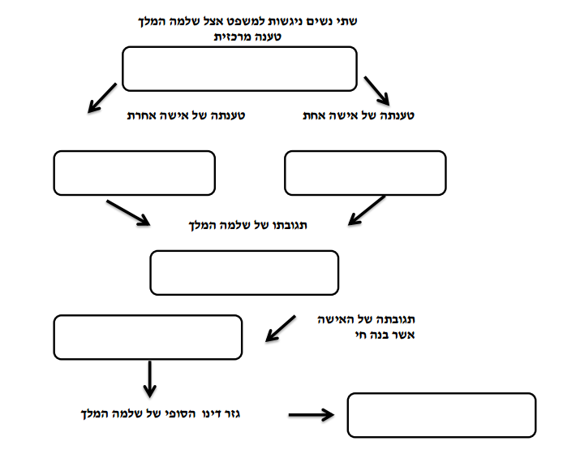

בהצלחה רבה!

